Załącznik Nr 2
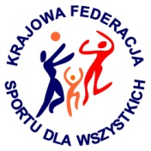 STMiG – TEST COOPERA 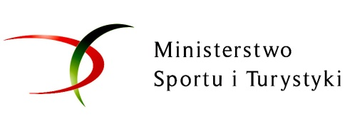
XIII EUROPEJSKI TYDZIEŃ SPORTU dla WSZYSTKICH
XXVII SPORTOWY TURNIEJ MIAST I GMIN 2021

Data testu | Nazwa podmiotu organizującego testu Coopera oraz miejsce jego przeprowadzenia | Lp. | Nazwisko i imię uczestnika | Wiek  (w latach) | Dystans  (w metrach)
_______________________
^{podpis}

